关于我们模块使用手册
模块简介：
模块名称：关于我们(About)
模块作者：Magic.Shao
模块应用：页面快速开发
BUG提交：xoops社区论坛
使用说明：
关于我们模块管理部分：首页
当我们访问模块首页时。可以添加、修改页面信息，同时可以在该页设置页面排序和首页指定功能。参考图片V1.0 admin1.1
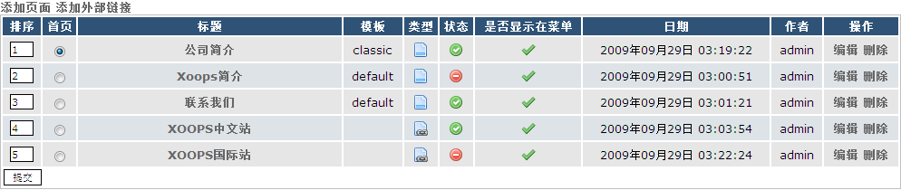

V1.0 admin1.1
友情链接模块管理部分：添加或修改页面
该页面允许管理员添加修改页面信息。点击首页的添加页面按钮，既可，如图V1.0 admin1.2，在这里可以标题和内容为必填项，可以设置该页面是否在模块首页的列表菜单中显示该栏目，同时可以设置该页面的弹出方式和显示状态，而最有特色的是模板选择功能，默认的页面模板为default,也就是模板文件夹下的about_page.html，如果为某页面特殊定制页面效果时，就可以复制该模板，名称改为前缀必须为about_page.html并且连接符为“_”xx.html，例如：about_page_classic.html既可在发布编辑页面中应用新增模板（新增模板后需更新模块，清除缓存方能正常使用）
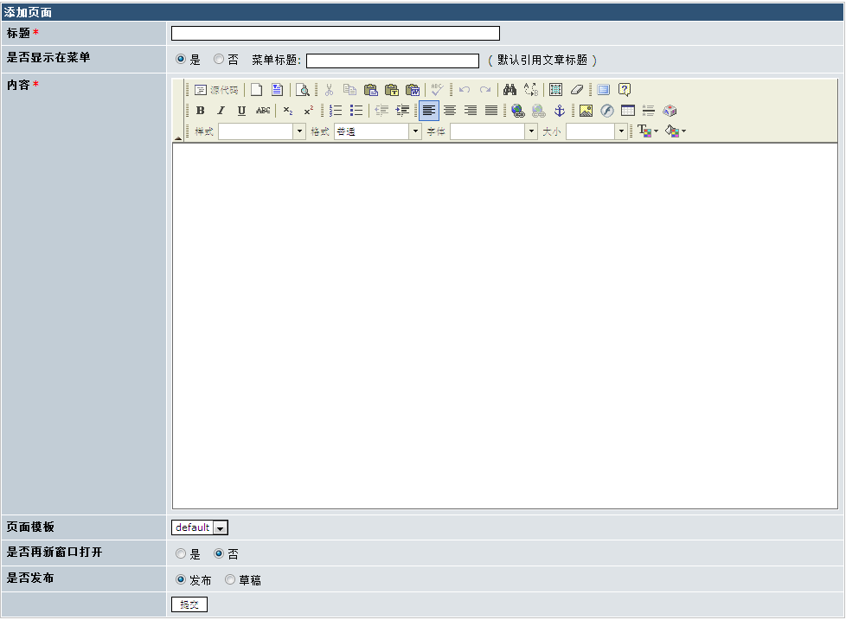

V1.0 admin1.2
友情链接模块管理部分：添加修改外部链接
该页面允许管理员添加修改页面信息。点击首页的添加外部链接按钮既可进入，如图V1.0 admin 1.3。外部链接地址为必填选项，同时可以设置该链接的弹出方式及显示状态。
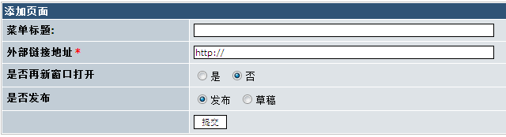

V1.0 admin1.3
版本特色：
关于我们1.0版类似于简约模块。它特有的功能是基于简约模块的优点部分并同时实现了模板定制的功能，为快速开发中小型网站添加了一把利刃。同时用户可以选择某一页面作为访问模块的默认首页，同时它还可以不显示在导航菜单内，在实际的开发应用过程中，该功能甚为好使。

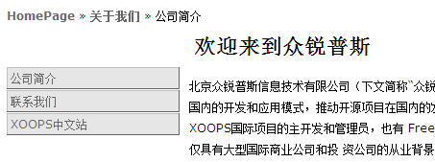
V1.0 page1

